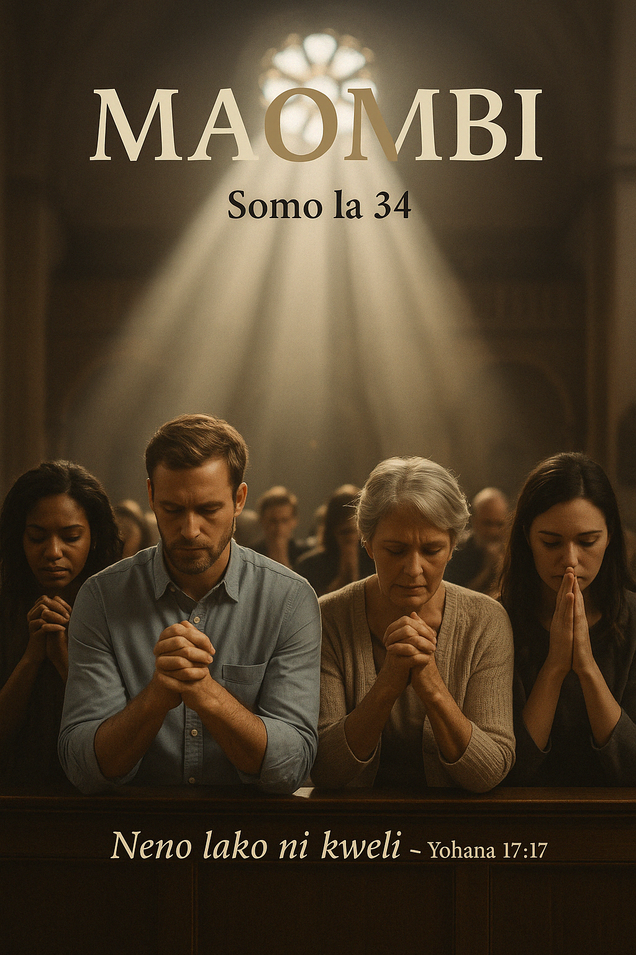
MAOMBI

L
eo tutaanza kujifunza somo ambalo ni la thamani sana kwa Wakristo wengi, lakini kwa ujumla halieleweki kwa undani! Ndiyo! Leo tutajifunza mafundisho juu ya maombi—Maombi ni nini hasa? Na Maandiko yanatufundisha nini kuhusu maombi?
Leo hii tunawaona watu wa mataifa yote na dini mbalimbali wakisali, au wakidai kuwa na ushirika na Mungu. Hata Wakristo wa madhehebu na makanisa tofauti hutenga muda mwingi kwa ajili ya maombi na kuipa umuhimu mkubwa. Kwa kweli, maombi yamepewa uzito mkubwa kuliko hata kujifunza Biblia! Ndiyo maana tunaona mikutano ya maombi, kufunga na kuomba, maombi ya usiku kucha, maombi ya mnyororo, na kadhalika.
Lakini basi, maombi ni nini hasa? Maombi ni neno la jumla linalotumika kuelezea aina zote za sifa, shukrani, sala za maombi, au maombi ya hitaji kwa Mungu. Ndiyo! Ni mawasiliano ya moja kwa moja na ya binafsi kati ya mtu na Mungu. Haya yote tunayajua kuhusu maombi.
Lakini sasa tunakwenda kujifunza kitu ambacho wengi hawajui kuhusu maombi! Ndiyo! Kwa mtazamo wa Biblia, maombi ni heshima ya pekee, na kama jina lenyewe linavyodokeza, yanapatikana kwa wachache walioteuliwa tu! Hili linaweza kuwa jambo la kushangaza kwa wengi! Lakini hebu tujifunze kutoka kwa Mwalimu mkuu mwenyewe.
Yesu hakuwahi kuwaambia umati wa watu aliokuwa akiwahubiria kila siku kwamba waombe! Kwa nini?
Tazama jambo la kushangaza sana tunalosoma katika Yohana 17:9 ambapo Yesu alisema: “Mimi nawaombea hao; siwaombei walimwengu, bali wale ulionipa...”Angalia hilo! Mwokozi wa ulimwengu hawaombei walimwengu! Unaweza kuamini hilo? Kwa nini Yesu alisema hivyo?
Ni kwa sababu kuna jambo maalum linalopaswa kueleweka kuhusu maombi katika Biblia. Ili kuelewa jambo hili vizuri, tunapaswa kwanza kusoma historia ya uhusiano kati ya Mungu na mwanadamu.
Tunalisoma katika Mwanzo 4:14:“Tazama, umenifukuza leo juu ya uso wa nchi, na mbele za uso wako nitajificha…”Haya ni maneno ya Kaini na yanawakilisha hali ya mwanadamu aliyeanguka:“…na mbele za uso wako nitajificha.” Hii ni picha ya kutengwa na Mungu.
Naam! Tangu wakati huo, wanadamu wote wamekuwa mbali na Mungu na wameisahau maarifa ya Muumba wao. Ndiyo maana imeandikwa juu ya ulimwengu wakati wa Ufalme wa Mungu ambapo “macho ya ufahamu” yatafunguliwa kama tunavyosoma katika Zaburi 22:27:
“Miisho yote ya dunia watakumbuka na kumwelekea Bwana, Na jamaa zote za mataifa watasujudu mbele zako.”
Hii inaonyesha kwamba kwa ujumla, wanadamu wote wamepoteza mtazamo na kumbukumbu ya Mungu na Muumba wao.
Lakini kulikuwa na watu wachache wa kipekee—watu binafsi—kama vile Enoko, Nuhu, Ibrahimu, Isaka, Yakobo, na Ayubu. Hawa walikuwa na maarifa ya Mungu na walimwomba Mungu.
Baada ya kifo cha Yakobo, Mungu akasema na wana wa Yakobo kama tunavyosoma katika Amosi 3:2:“Ninyi peke yenu ndio niliowajua, katika jamaa zote za dunia…”Naam! Mungu alianza sasa kuwasiliana na taifa zima, si watu binafsi tu—taifa la Israeli.
Mungu aliwatambua kupitia agano maalum, kama tunavyosoma katika Kutoka 19:5: “Basi sasa, kama mkisikia kwa bidii sauti yangu, na kulishika agano langu, ndipo mtakuwa hazina yangu ya thamani kuliko mataifa yote; maana dunia yote pia ni yangu.” Naam! Hili lilikuwa ni Agano la Sheria lililotolewa kwao kupitia Musa mlimani Sinai.
Katika agano hili maalum, Mungu aliwapa Israeli ukuhani wa Kiharuni (wa ukoo wa Haruni) ili wahudumu kati ya Mungu na watu. Dhambi zao zilisamehewa kila mwaka kupitia dhabihu za Siku ya Upatanisho, kama ilivyoandikwa katika sura ya 16 ya kitabu cha Mambo ya Walawi.
Kwa hiyo, kwa kuwa walikuwa “wamesafishwa” na katika agano pamoja na Mungu, taifa la Israeli waliweza kumkaribia Mungu kwa maombi. Wao pekee ndio waliokuwa na maarifa na heshima hii!
Hii ilikuwa ni katika kipindi kilichoitwa Enzi ya Kiyahudi, kilichoanzia kifo cha Yakobo hadi ujio wa kwanza wa Bwana Yesu Kristo—kutoka mwaka 1813 K.K. hadi 33 B.K.
Ndiyo maana tunasoma katika Yohana 4:22: “Ninyi mwaabudu msiyemjua; sisi tunamwabudu tunayemjua; kwa sababu wokovu watoka kwa Wayahudi.” Haya ni maneno ya Yesu kwa mwanamke Msamaria pale kisimani.
Yesu alikuwa akizungumza kwa niaba ya “Wayahudi”—jina lililowekwa kwa watu wa Yuda au Yudea. Angalia kwamba Yesu alisema kuwa Wayahudi walimjua Mungu waliyekuwa wakimwabudu.
Lakini huyu mwanamke Msamaria alikuwa nani? Tunasoma maneno yake katika Yohana 4:25: “Yule mwanamke akamwambia, Najua ya kuwa Masihi yuaja (aitwaye Kristo); atakapokuja, yeye atatufundisha mambo yote.” Alikuwa na tumaini la kuja kwa Masihi! Imekuwaje hivyo?
Jibu tunalisoma katika Yohana 4:12: “Je! Wewe ni mkuu kuliko baba yetu Yakobo, aliyeutupa kisima hiki…?” Naam! Msamaria huyu anadai kuwa Yakobo ni baba yake! Inawezekanaje?
Mwanamke huyu alikuwa pia wa kabila la Israeli—kutoka taifa lililogawanyika la kabila kumi, lililojulikana kama Israeli, na lenye mji mkuu wa Samaria. Ingawa waliabudu Mungu, ibada yao ilikuwa ya kimazoea na yenye giza, isiyo na maarifa sahihi. Walikuwa karibu kufanana na Mataifa (wasio Wayahudi).
Mwisho wa Enzi ya Kiyahudi, Israeli waligawanyika katika sehemu mbili—taifa la Yuda na taifa la Israeli. Baraka za Mungu zilikuwa juu ya Yuda, ambaye anawakilishwa kama “tajiri” katika mfano wa Tajiri na Lazaro.
Lakini muda mfupi baadaye, Enzi ya Kiyahudi ilifikia mwisho. Yesu alisema maneno haya katika Mathayo 23:37–38: “Ee Yerusalemu, Yerusalemu, uuawaye manabii, na kuwapiga kwa mawe waliotumwa kwako, ni mara ngapi nilitaka kuwakusanya watoto wako pamoja kama vile kuku akusanyavyo vifaranga vyake chini ya mbawa zake, nanyi hamkutaka! Tazama, nyumba yenu mmeachiwa hali ya ukiwa.” Maneno haya alisema Yesu mwaka 33 B.K., muda mfupi kabla ya kufa.
Ndani ya mwaka huo huo, takriban wiki 8–10 baadaye, katika siku ya Pentekoste, ilianza enzi mpya katika mpango wa Mungu—na masharti ya kumjua Mungu na kuingia katika uhusiano naye yalibadilika!
Katika enzi mpya iliyoanza baada ya Pentekoste, masharti ya kuingia katika uhusiano na Mungu yalibadilika kabisa. Kuhusu hali hiyo mpya, Yesu alisema wazi katika Yohana 14:6: “Mimi ndimi njia, na kweli, na uzima; mtu haji kwa Baba, ila kwa njia ya mimi.”
Naam! Yesu akawa ndiye njia pekee ya kumfikia Mungu. Wayahudi walihitaji kumpokea na kumwamini Yesu ili waendelee kuwa katika uhusiano na Mungu—yule Mungu wa Ibrahimu, Isaka, na Yakobo! Hawakuweza tena kumwendea Mungu moja kwa moja kama walivyokuwa wakifanya hapo awali. Sasa walipaswa kumkubali Yesu kama “njia.”
Lakini wengi wao walimkataa “njia” hiyo na kwa sababu hiyo walikataliwa kutoka kwa fadhili na ushirika wa Mungu, kama inavyowakilishwa na “shimo kubwa” katika mfano wa Tajiri na Lazaro. Yesu alisema: “Na zaidi ya hayo yote, kati yetu na ninyi limewekwa shimo kubwa, hata watu wa upande huu wakiitaka kwenda kwenu wasiweze, wala mtu yeyote asiweze kuvuka kutoka huko kuja kwetu.” (Luka 16:26)
Hata hivyo, wachache waliomwamini waliingia katika fadhili maalum za Mungu—baraka ya Kikristo katika Kristo! Baraka hii na wito huu baadaye ulipanuliwa hata kwa watu wasio Wayahudi—yaani watu wa mataifa.
Tunasoma jambo hili kwa uwazi kabisa katika Matendo 10:1–2, 45:
“Palikuwa na mtu mmoja Kaisaria, jina lake Kornelio, akida wa kikosi kilichoitwa Kikosi cha Kiitalia; mtu mchaji wa Mungu, mwenye kumcha Mungu yeye na nyumba yake yote, naye alikuwa akiwapa watu sadaka nyingi, na kumwomba Mungu daima.” “Na wale waliotahiriwa waliokuja pamoja na Petro walishangaa, kwa sababu watu wa Mataifa nao walimiminikiwa karama ya Roho Mtakatifu.”
Naam! Kornelio na familia yake walikuwa wa kwanza miongoni mwa watu wa Mataifa kukubaliwa! Hivyo basi, waumini wote wanaoamini kwa kweli wanapewa heshima ya kumwomba Mungu—kupitia kwa Yesu Kristo.
Lakini hatua ya kuwa muumini ni hatua ya awali tu katika “njia ya Ukristo.” Ni hatua ya mwanzo ya kuwa “watoto wachanga” wa kiroho, kama ilivyoandikwa katika 1 Petro 2:2: “Kama watoto wachanga waliozaliwa sasa, yatamanini maziwa ya akili yasiyoghoshiwa, ili kwa hayo mpate kuukulia wokovu.”
Waumini wa Yesu wanaitwa kuwa wafuasi wake, kama tunavyosoma katika 1 Petro 2:21: “Maana mliitwa kwa ajili ya hayo; kwa kuwa Kristo naye aliteswa kwa ajili yenu, akiwaachia kielelezo, mpate kufuata hatua zake.”
Lakini wachache tu miongoni mwa Wakristo huelewa jambo hili, kama Yesu alivyosema:“Kwa maana waitwao ni wengi, bali wateule ni wachache.” (Mathayo 22:14)
Ni kwa ajili ya wafuasi hawa wa kweli wa Kristo ndipo heshima ya maombi hutolewa wakati wa Enzi hii ya Injili. Tunalisoma hili kwa uwazi katika Waebrania 4:16:“Basi na tukikaribie kiti cha neema kwa ujasiri, ili tupewe rehema, na kupata neema ya kutusaidia wakati wa mahitaji.”
Hapa neno “sisi” linamwakilisha daraja la wafuasi wa Kristo, waliopokea heshima ya maombi kwa sababu wanatembea katika nyayo za Bwana wao.
Angalia maombi yao yanaelekezwa kwa mambo gani:
- “Rehema” — msamaha wa dhambi zao na usafishaji wa mavazi yao ya haki (tazama Isaya 61:10)
- “Neema ya kusaidia” — nguvu za kiroho za kuvumilia majaribu na mitihani katika njia ya Kikristo.
Naam! Maombi ni ya muhimu sana kwa maendeleo yao ya kila siku na kila saa katika njia nyembamba ya uzima!
Lakini kwa Wakristo wengi leo, swali linaloulizwa ni lile lile ambalo wanafunzi waliuliza zamani sana...Katika Luka 11:1 tunasoma:
“…mmoja wa wanafunzi wake akamwambia, Bwana, tufundishe kuomba…”
Naam! Tunaombaje? Je, si hilo ndilo swali lako pia?
Katika kujibu, Bwana wetu alianza somo la jinsi ya kuomba kama tunavyosoma katika Mathayo 6:9: “Basi ninyi salini hivi…”
Ndiyo! Hili ni kama Bwana anavyosema—“mwenendo” au mfumo wa sala. Sio sala ya kurudiwa mara kwa mara, bali ni muhtasari au kielelezo cha jinsi ya kuomba.
Sasa hebu tujifunze kutoka kwa Bwana somo hili kuhusu jinsi ya kuomba:
1. “Baba yetu uliye mbinguni…” – Mathayo 6:9
Ndiyo! Sala yote lazima ianze kwa kuielekeza kwa Baba—ambaye Yesu alizungumza juu yake katika Yohana 17:3: “Ili wakujue wewe, Mungu wa pekee wa kweli…”
Mtume Paulo pia alifundisha vivyo hivyo katika 1 Wakorintho 8:6:
“Lakini sisi tuna Mungu mmoja tu, aliye Baba…”
Lakini leo hii Wakristo wengi wamepoteza mtazamo huu wa kweli kuu, na wanaelekeza sala zao kwa Yesu, wakidhani kuwa yeye ndiye Baba au Mungu mwenyewe! Hili ni kosa la uelewa wa kiroho.
Ni heshima ya kipekee kumjua Mungu na kumwita “Baba.” Wayahudi hawakuwa na heshima hii, kwa maana heshima hii ya “kuwa watoto wa Mungu” ilitolewa tu kwa wale walioamini kama tunavyosoma katika Yohana 1:12: “Bali wote waliompokea aliwapa uwezo wa kufanyika watoto wa Mungu…”
Je, umeona hilo? “Aliwapa uwezo…”
Na tena Mtume Yohana aliandika katika 1 Yohana 3:1:
“Tazameni, ni pendo la namna gani alilotupa Baba, kwamba tuitwe watoto wa Mungu…” Oh! Ni heshima ya ajabu namna gani tuliyo nayo!
Ndiyo! Sala yote inapaswa kuelekezwa kwa Baba, Mungu wa wote. Kama ilivyo kwa mfano wa Yesu mwenyewe wa kuomba tunavyosoma katika Yohana 17:1: “Yesu aliposema hayo, akainua macho yake kuelekea mbinguni, akasema, Baba, saa imefika…”

2. “Jina lako litukuzwe…” – Mathayo 6:9
Baada ya kumwelekea Baba—Mungu wa uumbaji wote—tunaingia katika sehemu ya kumsifu na kumtukuza. Kuna mengi ya kumsifu Mungu! Ukamilifu wake katika haki, hekima, nguvu na upendo, na utukufu wake usioelezeka, “…akaye katika nuru isiyoweza kukaribiwa…”
Mifano ya sifa kwa Mungu Baba tunaweza kuiona katika maandiko yafuatayo:
- Isaya 57:15: “Kwa maana yeye aliye juu, aliyeinuliwa, aketaye milele, ambaye jina lake ni Mtakatifu…”
- Waefeso 1:17: “Mungu wa Bwana wetu Yesu Kristo, Baba wa utukufu…”
- Yakobo 1:17: “…Baba wa mianga, ambaye kwake hakuna kubadilika, wala kivuli cha kugeuka.”
- Zaburi 145:2–3: “Nitakuhimidi kila siku, nitahimidi jina lako milele na milele. Bwana ni mkuu, tena astahili sifa kuu sana, na ukuu wake haueleweki.”
- Nehemia 9:6: “Wewe peke yako ndiwe Bwana, umetengeneza mbingu, na mbingu za mbingu, na jeshi lao lote, na nchi, na vyote viijazavyo, na bahari, na vyote vilivyomo…”
- 1 Samweli 2:2: “Hakuna aliye mtakatifu kama Bwana; maana hakuna mwingine ila wewe, wala mwamba hapana kama Mungu wetu!”
Ndiyo! Heshima na sifa kwa Mungu ni sehemu isiyoweza kutenganishwa na sala ya kweli.

3. “Ufalme wako uje, mapenzi yako yatimizwe duniani kama yalivyo mbinguni.” – Mathayo 6:10
Baada ya sifa, tunafikiria Neno la Mungu na mpango wake wa ajabu wa wokovu kwa wanadamu—Injili ya Ufalme.
Tunaelewa kuwa Ufalme huu bado uko katika hatua ya mwanzo, ukijengwa kupitia kuchaguliwa kwa Kanisa la kweli, ambalo liko katika mwili sasa.
Tunasoma katika Wakolosai 1:13: “Naye alituokoa kutoka katika mamlaka ya giza, akatuhamisha hata ufalme wa Mwana wa pendo lake.”
Kanisa linachaguliwa kuwa sehemu ya awamu ya kiroho isiyoonekana ya Ufalme wa Mungu, chini ya utawala wa Yesu—“Mfalme wa wafalme na Bwana wa mabwana.”
Hivyo, maombi yetu kwa ajili ya wanachama wa Kanisa hili na kazi ya mavuno ni maombi ya “Ufalme wako uje…” Kila siku inayopita inatukaribisha zaidi na zaidi kwenye ujio kamili wa Ufalme huu.
“Mapenzi yako yatimizwe duniani kama yalivyo mbinguni” — haya yatatimia katika kuanzishwa rasmi kwa Ufalme huu duniani katika kurudi kwa pili kwa Yesu Kristo.
4. “Utupe leo riziki yetu ya kila siku.” – Mathayo 6:11
Wengi huchanganya ombi hili na mkate wa kawaida wa kula au riziki ya mwili. Lakini angalia amri ya Bwana wetu kuhusu jambo hili katika Mathayo 6:8:“Basi msiwe kama wao; kwa sababu Baba yenu anajua mnayohitaji kabla hamjamwomba.”(Tafadhali pia soma Mathayo 6:31–32)
Hivyo basi, ombi hili linawakilisha chakula cha kiroho—mafundisho ya kila siku ya Neno la Mungu, ambayo tunayahitaji kwa ajili ya ukuaji wa kiroho, sio tu riziki ya kimwili.
Ndiyo! Tunapaswa kumtumainia Mungu kwa mahitaji yetu yote ya muda—chakula, mavazi, na makazi—kwa kuwa imeandikwa katika Waebrania 13:5:“…Maana yeye mwenyewe amesema, Sitakuacha wala sitakupungukia kamwe.”(Tafadhali pia soma Isaya 33:16)
Naam! Ni ahadi ya ajabu mno kutoka kwa Bwana Mungu mwenyewe!
Lakini je, ule “mkate wa kila siku” unaozungumzwa hapa ni nini hasa? Ni mkate wa kiroho wa Neno la Mungu kama tunavyosoma katika Yeremia 15:16:“Maneno yako yalionekana, nami nikayala…”
Naam! Kanisa linahitaji maneno ya Mungu kila siku kwa ajili ya ukuaji wa kiroho na uhai wa kiroho.
Mkate huu wa kila siku pia unawakilisha kutafuta kila siku Roho Mtakatifu wa Mungu, kama tunavyosoma katika Luka 11:11–13:
“…Basi, Baba aliye wa mbinguni je! Hatazidi sana kuwapa Roho Mtakatifu hao wamwombao?”
Naam! Roho Mtakatifu ni lazima kuombwa kila siku kama “mafuta” yanayowasha “taa” ya Neno la Mungu.
Tafadhali angalia: maneno “utupe” na “yetu” yanaonesha wazi kuwa sala inapaswa kuwa kwa ajili ya manufaa ya mwili mzima wa Kristo kama familia—si kwa ajili ya mtu binafsi tu.
5. “Utu samehe deni zetu, kama sisi nasi tuwasamehevyo wadeni wetu” – Mathayo 6:12
Ni nini maana ya madeni haya? Haya yanamaanisha dhambi zetu. Hivyo, hapa ni sehemu ya kiri ya dhambi na ombi la msamaha.
Baada ya kupokea “kipawa cha mbinguni” tunachosoma katika Waebrania 6:4—yaani kuhesabiwa haki kutoka dhambini kwa imani katika dhabihu ya Yesu—Mkristo anasemekana kuvaa “vazi la haki” kama tunavyosoma katika Isaya 61:10: “Nimevikwa vazi la wokovu, akanivika joho la haki…”
Lakini vazi hili safi huchafuka kila mara tunapotenda dhambi baada ya kuhesabiwa haki. Madoa haya lazima yaoshwe. Je, tunayaoshaje?
Tunapata jibu katika 1 Yohana 1:9–10: “Tukiziungama dhambi zetu, yeye ni mwaminifu na wa haki hata atusamehe dhambi zetu, na kutusafisha na udhalimu wote.”
Naam! Msamaha wa dhambi hupatikana kwa Mkristo kupitia kukiri kwa dhati. Hili linapaswa kufanyika kila siku—na hata mara nyingi kwa siku.
Lakini tunapoomba msamaha wa deni zetu—yaani dhambi—lazima tukumbuke kanuni moja kuu iliyowekwa na Bwana katika Mathayo 6:14–15: “Kwa maana mkiwasamehe watu makosa yao, na Baba yenu wa mbinguni atawasamehe ninyi. Bali msipowasamehe watu makosa yao, wala Baba yenu hatawasamehe ninyi makosa yenu.”
Naam! Haya ni masharti ya Mungu ya kusamehewa dhambi—ni lazima tusamehe waliotukosea! Hili ni kanuni ya ajabu kabisa!
Mungu anaonesha wazi kuwa kadri tunavyotafuta msamaha kutoka kwake, ndivyo tunavyopaswa kuwasamehe wengine waliotukosea. Fikiria jambo hili kwa makini! Fumba macho yako kwa muda mfupi… na tafakari juu ya dhambi zako unazotaka Mungu akusamehe… kisha fikiria juu ya wale waliokukosea. Je, utawasamehe? Kidogo? Au vyote?
Basi kwa kadri unavyowasamehe wengine, ndivyo dhambi zako pia zitakavyosamehewa na Mungu.
Fikiria ni matatizo mangapi ya msongo wa mawazo, presha ya damu, matatizo ya moyo na kiharusi yanaweza kuepukwa iwapo watu wangeweka kanuni hii ya Mungu katika matendo!
Kanuni hii huendeleza neema ya dhahabu—yaani neema ya huruma ya kiungu kwa wanadamu wenzetu.

6. “Na usitutie majaribuni, lakini utuokoe na yule mwovu” – Mathayo 6:13
Hapa tuna mawazo mawili yaliyomo katika aya hii. Hebu tuanze na sehemu ya kwanza:“Na usitutie majaribuni…”
Hii ina maana gani? Je, ni kwamba tunapaswa kumuomba Mungu kutotupeleka kamwe majaribuni? La hasha!
Neno “majaribu” hapa lina maana ya mitihani au majaribio ya kiimani. Tunasoma juu ya uzoefu wa Mkristo katika njia nyembamba katika Yakobo 1:2, 12:“Ndugu zangu, hesabuni ya kuwa ni furaha tupu, mkiangukia katika majaribu mbalimbali.” “Heri mtu yule anayevumilia majaribu…”
Na tena katika maneno ya Mtume Petro:
- 1 Petro 4:12: “Wapenzi, msione kuwa ni ajabu ule moto wa majaribu…”
- 1 Petro 1:6: “Mnapaswa kufurahi, ijapokuwa kwa muda mfupi mna huzuni kwa sababu ya majaribu ya namna nyingi…”
Naam! Maandiko haya yote yanatufundisha kufurahia kuingia katika majaribu! Hata hivyo, kabla hatujalielewa jambo hili kwa kina, tunapaswa kufahamu kuwa neno “jaribu” lina maana mbili tofauti katika maandiko haya.
Naam! Tunapaswa kumtumainia Mungu kwa kila hitaji la muda kama vile chakula, mavazi, na makazi. Kwa maana imeandikwa katika Waebrania 13:5:“…Maana yeye mwenyewe amesema, Sitakuacha wala sitakupungukia kamwe.” (Tafadhali pia soma Isaya 33:16)
Ah! Hakika ni faraja kuu sana kutoka kwa Mungu mwenyewe!
Basi, ule mkate wa kila siku unaotajwa katika sala ya Bwana ni nini? Ni mkate wa kiroho—yaani Neno la Mungu—kama Yeremia anavyosema katika Yeremia 15:16: “Maneno yako yalionekana, nami nikayala…”
Naam! Kanisa linahitaji kila siku Neno la Mungu kwa ajili ya ukuajiwa kiroho na uzima wa milele. Mkate huu wa kila siku pia unaashiria kutafuta kwa bidii Roho Mtakatifu kama tunavyosoma katika Luka 11:11–13: “…basi Baba aliye wa mbinguni hatazidi sana kuwapa Roho Mtakatifu hao wamwombao?”
Roho Mtakatifu ni kama mafuta yanayowasha taa ya Neno la Mungu. Hivyo basi, ombi hili pia ni la kuombea mwili mzima wa Kristo, si kwa ajili ya mtu binafsi tu—maana maneno “utupe” na “yetu” yanamaanisha umoja wa familia ya waamini.
Lakini aina ya pili ya “majaribu” ni yale yanayotoka kwa Mungu—majaribu ya imani, ya kujaribu na kuthibitisha tabia ya Mkristo. Kama tunavyosoma:
- Yakobo 1:2: “Hesabuni ya kuwa ni furaha tupu, ndugu zangu, mkiangukia katika majaribu mbalimbali…”
- Yakobo 1:12: “Heri mtu anayevumilia majaribu…”
- 1 Petro 4:12: “Wapenzi, msione kuwa ni ajabu ule moto wa majaribu…”
- 1 Petro 1:6: “Ijapokuwa sasa kwa kitambo kidogo, ikiwa ni lazima, mmehuzunishwa kwa majaribu ya namna mbalimbali…”
Naam! Maandiko haya yote yanaeleza kuwa majaribu ni ya baraka na ya kufurahisha kwa Mkristo. Hivyo, sala haimaanishi kuomba tusikumbwe na mitihani yote, bali ni kuomba Bwana asituache, yaani “usituache katika majaribu.”
Hii ni kama kusema: “Tusaidie kupitia majaribu hayo kwa neema yako, Bwana.” Kama alivyoahidi katika Waebrania 13:5:“…Sitakuacha wala sitakupungukia kamwe.”Na tena katika Mathayo 28:20:
“…nami nipo pamoja nanyi siku zote, hata ukamilifu wa dahari.”
Ndiyo maana Mtume Paulo alisema katika Waebrania 4:16:
“Basi na tukikaribie kiti cha neema kwa ujasiri, ili tupewe rehema, na kupata neema ya kutusaidia wakati wa mahitaji.”
Hivyo basi, sala haimaanishi kuondoa majaribu, bali ni kuomba neema ya kuyavumilia na kushinda.
“…Bali utuokoe na yule mwovu” – Mathayo 6:13
Sehemu hii inahusu uovu ulio ndani yetu wenyewe—yaani udhaifu wa mwili, kwa kuwa shetani hutafuta kila nafasi ya kuuchochea.
Yesu alisema katika Mathayo 26:41:“Kesheni, mwombe, msije mkaingia majaribuni; roho kweli i radhi, bali mwili ni dhaifu.”
Hii ni juu ya mapungufu ya mwili na akili—dhambi na udhaifu binafsi. Lakini kwa neema ya Mungu, tunaweza kushinda! Kila mmoja anajua udhaifu wake binafsi. Hatupaswi kusema: “Mimi niko hivyo tu.” La! Tunapaswa kupigana vita njema hadi mwisho.
Hapa pia tunaona “utuokoe”—ikionyesha sala ni kwa ajili ya wote wa mwili wa Kristo, si kwa ajili ya mtu mmoja tu.

7. “Na kila mfanyalo, kwa neno au kwa tendo, fanyeni yote katika jina la Bwana Yesu…” – Wakolosai 3:17
Hitimisho la sala zote linapaswa kuwa kumkumbuka Mwana—Yesu Kristo—ambaye ndiye aliyetufungulia njia ya kumwendea Baba kwa sala.Tunasoma katika Yohana 16:23–24:“…Amin, amin, nawaambia, Mtamwomba Baba jambo lo lote kwa jina langu, atawapa… Ombeni, nanyi mtapata, ili furaha yenu itimizwe.”
Naam! Ni kwa njia ya Mwana tu ndipo mtu anaweza kumfikia Baba. Hatupaswi kusahau maneno ya Yesu katika Yohana 15:5: “…kwa maana pasipo mimi ninyi hamwezi kufanya neno lo lote.”
Hivyo basi, sala inapaswa kuanza kwa kumwelekea Baba, na kufungwa kwa kumkumbuka Mwana. Kwa maana, mambo yote ni ya Baba, na hupita kwa Mwana.
“Ombeni pasipo kukoma” – 1 Wathesalonike 5:17
Mtume Paulo anasema: “Ombeni pasipo kukoma.”
Lakini hii haimaanishi kuomba kila saa hadi kuacha kazi na familia! La! Kwa maana tunasoma katika 1 Timotheo 5:8:
“Lakini mtu ye yote asipowatunza watu wa nyumbani mwake hasa jamaa wa nyumba yake mwenyewe, ameikana imani, naye ni mbaya kuliko mtu asiyeamini.”
Hii inamaanisha kuwa maombi ya Mkristo yanapaswa kuwa ya mara kwa mara, bila kukoma kwa moyo na katika maisha ya kila siku, huku akitimiza wajibu wake wa kifamilia na kijamii.
Ndiyo! Ni jukumu la Kikristo kuwajali wanafamilia wake kwa mahitaji yao ya kila siku. Hili ni agizo la Mungu na sehemu ya maisha ya imani. Basi sasa, maana ya “kuomba pasipo kukoma” katika 1 Wathesalonike 5:17 ni nini? Hapa wazo ni kwamba maombi yanapaswa kuwa sehemu ya kudumu katika maisha ya kila Mkristo katika namna zifuatazo:
- Maombi ya pamoja ya Kanisa (kikundi)
- Maombi ya kifamilia
- Maombi ya faragha binafsi
Naam! Tunapaswa kuwa Wakristo wanaoomba “bila kukoma”!
Pia “kuomba pasipo kukoma” kunaweza kumaanisha kuishi maisha ya maombi—yaani kuishi maisha ya kila siku kwa mtazamo wa maombi, kila mara tukitafuta mwongozo wa Bwana, mapenzi yake, na msaada wake katika kila jambo.
Kumwangalia Bwana kila wakati—katika kila uamuzi, kila changamoto, na kila ushindi wa siku kwa siku!
Katika hili tunayo mfano bora kabisa kwa Bwana wetu Yesu Kristo, ambaye tunasoma juu yake katika Waebrania 5:7:
“Yeye, siku za maisha yake katika mwili, alimtolea yule awezaye kumwokoa na mauti, maombi na dua pamoja na kilio kikuu, na machozi; akasikiwa kwa jinsi alivyokuwa mcha Mungu.”
Naam! Ni mfano wa ajabu wa kujifunza kutoka kwake! Alimwomba Mungu kwa dhati, kwa kilio na machozi, akitafuta msaada kutoka kwa Baba yake wa Mbinguni.
Ndugu wapendwa katika Kristo, leo tumekuwa na neema ya kujifunza mafundisho ya kweli kuhusu maombi kutoka kwa Bwana Yesu mwenyewe—kupitia mfano wa sala aliyotufundisha.
Tumeona maana, utaratibu, heshima, vipengele, na umuhimu wa maombi katika maisha ya Mkristo. Tumeona pia kwamba sala si maneno ya kawaida tu, bali ni heshima ya pekee iliyotolewa kwa wafuasi wa kweli wa Kristo.
Basi na tuendelee katika njia nyembamba, tukikaribia Kiti cha Neema kwa ujasiri, tukitafuta rehema na neema kwa wakati wa mahitaji.

═✿═✿═✿Amina═✿═✿═✿

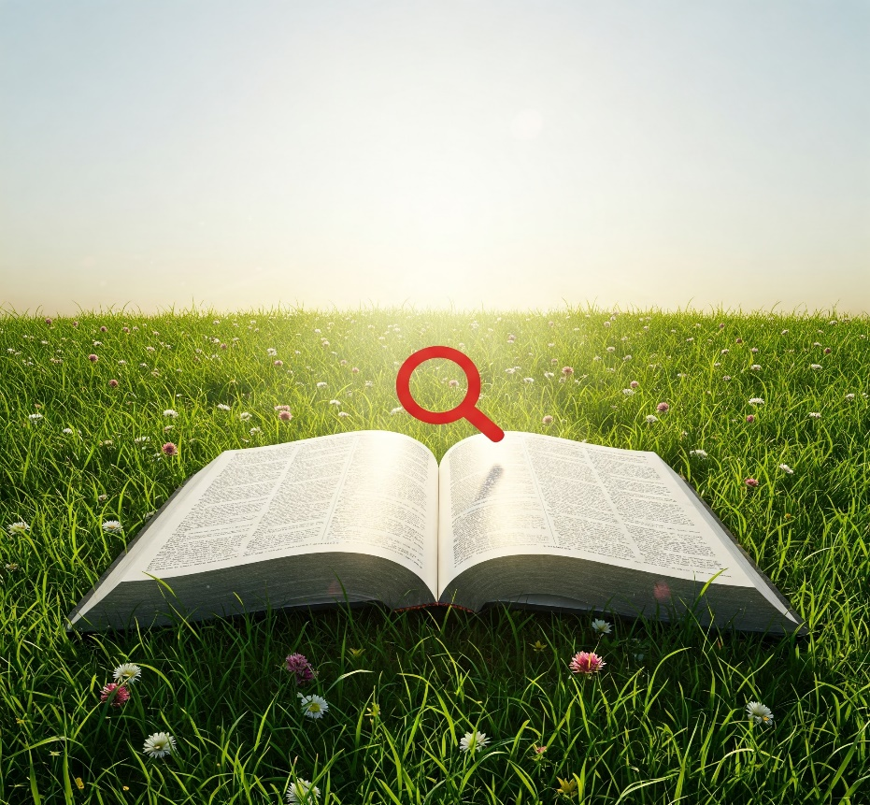

Kwa Masomo zaidi Tuandikie Ujumbe kupitia:
Email: thekingdom1_6@gmail.com au isayaruhala25@gmail.com
©HAKIUZWI

